**Refinamiento de diagramas Entrega 1 y 2**

**ContextMap**

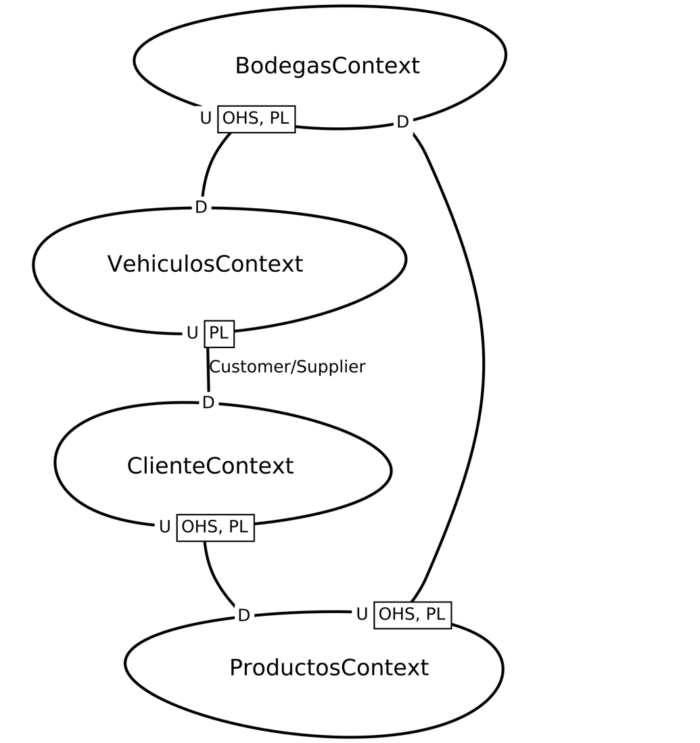

Para la reconstrucción del contextMap de la arquitectura TOBE, se reimplementaron todos los contextos de la primera entrega. Haciendo énfasis en los módulos que desarrollaron en entregas posteriores. Estos módulos son:

1. Productos: En este se modelaba toda la infraestructura del microservicio del manejo de órdenes, procesamiento y redireccionamiento al microservicio de almacenamiento
2. Bodegas: En este se modelaba toda la infraestructura del microservicio del manejo de almacenamiento y bodegas. Adicionalmente, se realiza la lógica de comunicación por eventos al microservicio de transporte
3. Vehículos: s: En este se modelaba toda la infraestructura del microservicio del manejo de transporte y rutas existentes y relacionadas a las órdenes. Por otro lado, se realizan todos los procesos para manejar el envío de los productos de cada orden a los clientes.
4. Clientes: Por último, se creó el manejador de clientes que nos permitirá gestionar toda la información de los clientes que se relacionan con cada orden que recibe el microservicio de órdenes.

**Contexto**

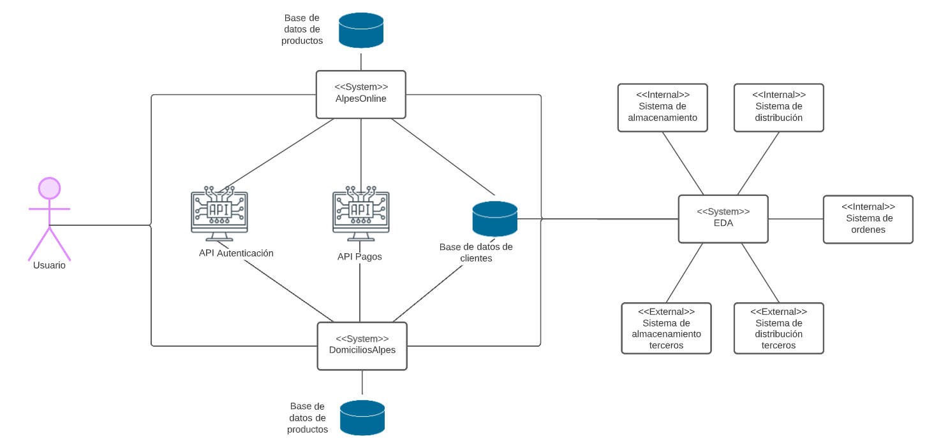

**Componentes**

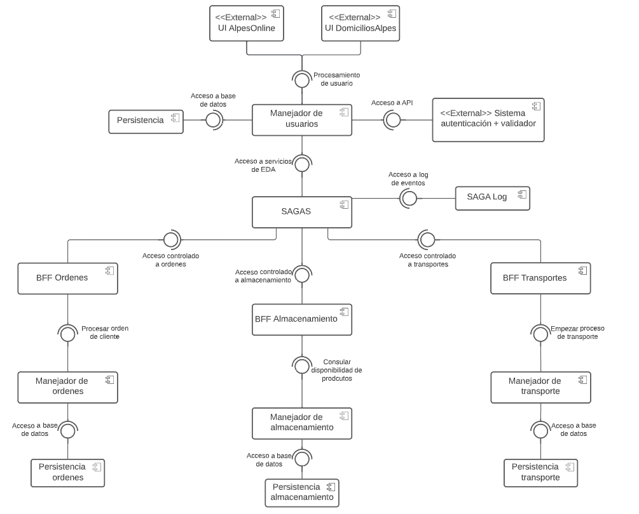

**Módulos**

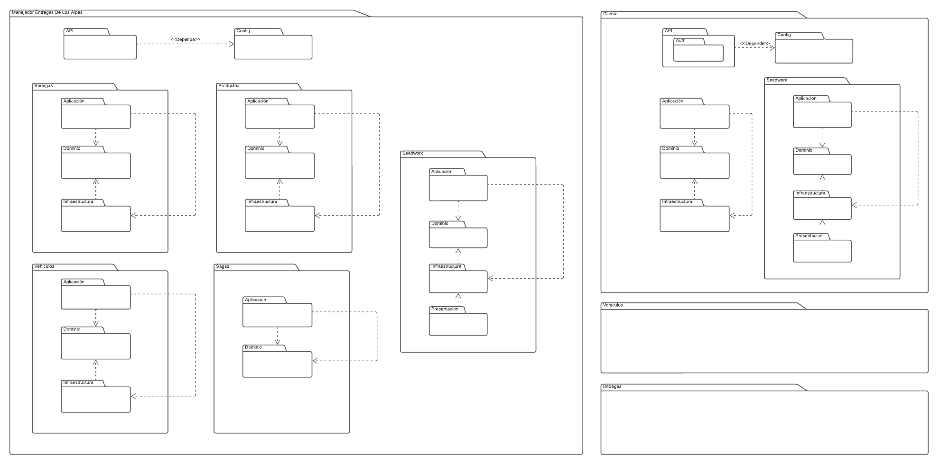

**Información**

